《算法与数据结构》课程实验评分标准

- 实验成绩 = 验证性实验*50% + 综合性实验*50%；
- 综合性实验要求学生按2~4人分组，每组完成一个图算法相关的应用项目，在学期最后一次课进行反转课堂交流，由小组成员进行讲解。
- 验证性实验报告每人一份，可以只放核心代码和实验结果（可以截图）；综合性实验报告要认真整理。综合性实验报告也是每人一份，小组成员可以有相同的项目背景描述，但要体现出每个人的分工及不同内容，可以参照综合实践报告。
- 报告模板在压缩包里（4个验证性实验放一个word文档，综合性实验一个word文档）。

实验项目（2022版大纲）
序号 | 实验项目名称 | 实验内容与要求 | 学时 | 实验性质 | 实验类型 | 主要设备
1 | 线性表实验 | 线性表的顺序表存储方式、链表存储方式实现、相关操作的编程实现；探索实现线性表的现实应用。 | 3 | 必做 | 验证性 | 计算机
2 | 栈和队列实验 | 栈和队列的存储方式、实现、相关操作的编程实现；探索实现栈和队列的现实应用，如递归、迷宫问题。 | 3 | 必做 | 验证性 | 计算机
3 | 二叉树实验 | 使用链表实现二叉树的存储、操作、现实应用，包括树的遍历、线索化、BST、AVL、Heap、Huffman树、并查集等。 | 6 | 必做 | 验证性 | 计算机
4 | 图的应用实验 | 根据所学内容，结合实际工程，使用邻接矩阵或邻接表实现图的存储结构，并运用图的广度优先和深度优先遍历、最小生成树或最短路径等算法进行应用编程。 | 8 | 必做 | 综合性 | 计算机
5 | 查找与排序实验 | 产生一组随机数，使用多种搜索结构进行搜索算法性能的对比实验，并在此基础上编程实现多种内排序算法。 | 4 | 必做 | 验证性 | 计算机

报告提交说明
一、验证性实验由学习委员汇总，各同学完成后将word文档（不要pdf）直接发给学委；
二、综合性实验，各小组完成，由小组长负责整理好该组的所有实验资料，包括：
1.本项目 讲解视频 1份, 录屏讲解，时常5-10分钟；
2.本项目 源代码 1份, 打包为.rar或.zip；
3.设计报告 组内成员每人1份, 注意命名格式为：学号+姓名；
小组长将以上资料汇总到一个文件夹内（报告要求word文档，不要pdf），以组员姓名命名该文件夹，打包为.rar或.zip，发给学习委员即可。
发送前，请各组组长务必确认每个文档都能正确打开！！！
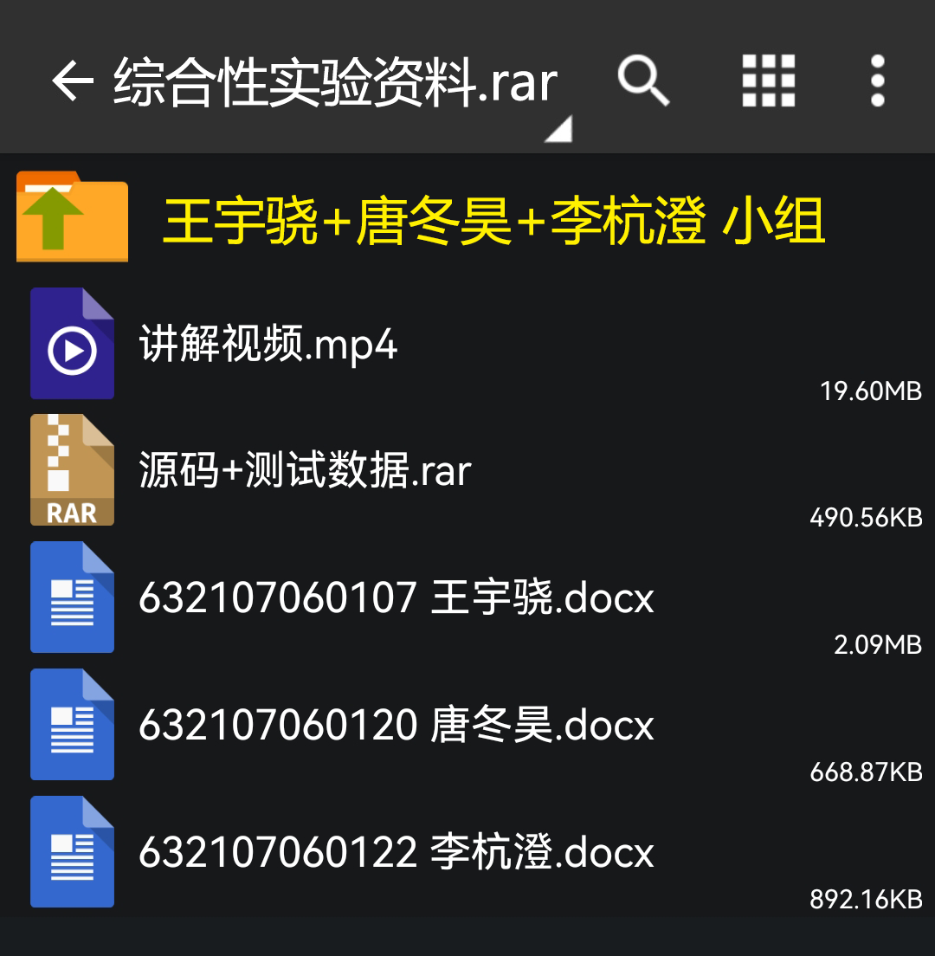
（小组整理资料）

